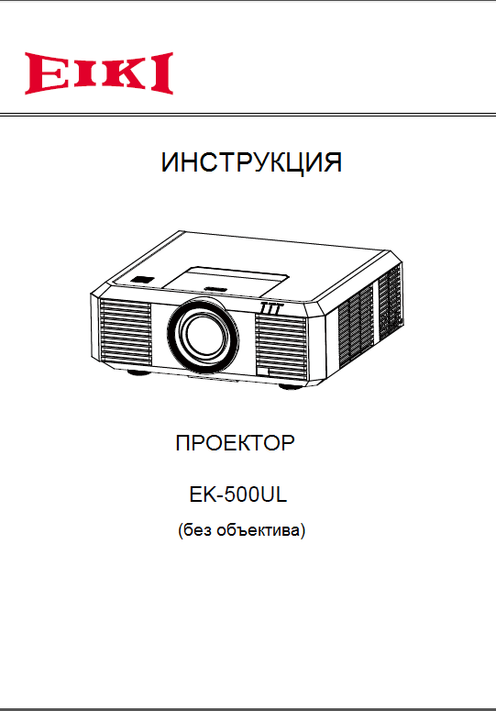
Инструкция пользователя по эксплуатации проектора EIKI EK-500UL

Общие меры безопасности
- Чтобы полностью отключить питание, выдерните шнур из розетки питания. Розетка питания должна находиться как можно ближе к оборудованию и быть легко доступна.
- Чтобы избежать удара током, не открывайте самостоятельно корпус проектора. Ремонт проектора должен производиться только в авторизованных сервисных центрах.
- Чтобы избежать возгорания или замыкания, не подвергайте проектор воздействию дождя и влаги.
- Не используйте проектор, пока не убедитесь, что штыри вилки полностью вставлены в дополнительный шнур или розетку.

Противопожарная и электробезопасность
- Обеспечьте надлежащую вентиляцию, не перекрывайте вентиляционные отверстия проектора. Устанавливайте проектор на расстояние не менее 30 см от стен.
- Не допускайте попадания в корпус проектора посторонних предметов, таких как скрепки, куски бумаги, провода. При попадании посторонних предметов в корпус проектора, не пытайтесь извлечь их самостоятельно. Немедленно отключите проектор от сети питания и обратитесь за помощью в авторизованный сервисный центр.
- Не помещайте на корпус проектора сосуды с водой.
- Во избежание повреждения зрения не смотрите на линзу при включенном проекторе.
- Не перекрывайте свет лампы проектора посторонними предметами, такими как увеличительные линзы. Это может вызвать пожар или повредить зрение.
- Не закрывайте линзу проектора крышкой или подобными предметами во время работы. Это может привести к повреждению колпачка и ожогу.
- Подключайте проектор только к электросети 100-240 В, 50/60 Гц.
- Не перегибайте шнур питания, не ставьте на него тяжелые предметы. Повреждение шнура питания может привести к поражению электрическим током.
- Если Вы не используете проектор длительное время, отключите его от электросети.
- Не дотрагивайтесь до вилки шнура питания мокрыми руками.
- Не дотрагивайтесь до вентиляционных отверстий во время работы проектора.

Правила эксплуатации
- Для достижения лучших результатов установите проектор в темное место.
- Устанавливайте проектор на ровную плоскую поверхность в сухом проветриваемом помещении.
- Не подвергайте проектор воздействию прямых солнечных лучей и нагревающих приборов.
- Не устанавливайте проектор в пыльных влажных помещениях. Это может повредить внутренние детали прибора.
- Обращайтесь с проектором бережно. Не подвергайте проектор сотрясению или ударам. Это может повредить внутренние детали.
- Не ставьте тяжелые предметы на проектор.
- Не ставьте проектор на бок во время работы лампы. Это может повредить проектор.
- Угол наклона проектора не должен превышать 8 градусов. В противном случае срок эксплуатации лампы существенно снизится.

Общий вид проектора
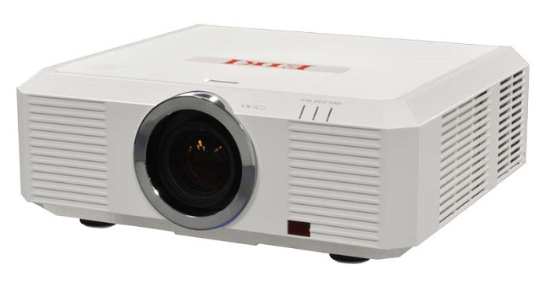

Панель управления
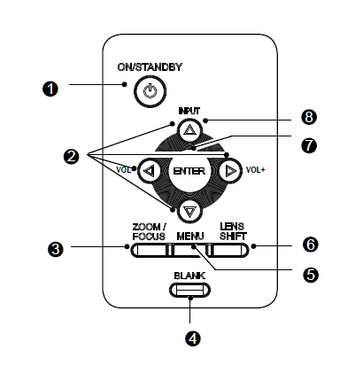
- ON/STANDBY (кнопка включения/выключения).
- Стрелки – кнопки перемещения по меню проектора и громкости.
- Zoom (кнопка регулировки увеличения/уменьшения изображения)
- BLANK (кнопка включения черного экрана)
- Menu (кнопка для входя в меню проектора).
- Lens Shift (кнопка для настройки сдвига объектива).
- Enter (кнопка выбора пункта меню проектора).
- Input (кнопка выбора входного сигнала).
Панель разъемов
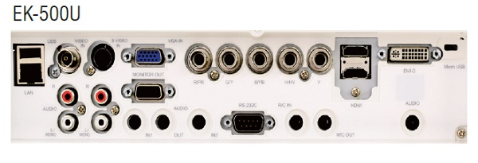

Включение проектора
- Снимите крышку с объектива.
- Убедитесь в надежности подключения шнура питания и сигнального кабеля.
- Включите лампу нажатием кнопки POWER на панели управления. Индикатор включения замигает.
- Включите источник сигнала (компьютер, видеоплеер и т.д.). Проектор определит источник автоматически.
Примечание
Включайте источники сигналов после включения проектора.

Выключение проектора
- Чтобы выключить лампу, нажмите кнопку POWER, на экране появится сообщение "Power Off" (Выключение).
- Нажмите кнопку POWER еще раз, чтобы подтвердить выключение. В противном случае сообщение исчезнет через 5 секунд.
Охлаждающие вентиляторы продолжают работать еще около 1-2 минуты, индикатор питания мигает оранжевым. Когда индикатор перестает мигать и начинает светиться оранжевым, это означает, что включился режим ожидания.
Если Вы хотите снова включить проектор, подождите завершения охлаждения и включения режима ожидания, затем нажмите кнопку POWER.
- Отключите шнур питания от электросети и от проектора.
- Не включайте проектор сразу после выключения.

Технические характеристики:

Название | EK-500UL(объектива)
Яркость норма, ANSI lm | 5100
Контрастность | 2500:1
Фактическое разрешение | 1920x1200
Лампа: тип, ресурс | 350 Вт USHIO, 4000 ч (eco)
Технология отображения | 0,76" 3LCD
Объектив (тип, характеристики) | опция  f = 24-43,2 мм  F = 1,8 - 2,6
Zoom | опция (стандартный 1,8)
Расстояние проекции : ширина изображения | throw ratio от 0,8 до 7,36:1 (в зависимости от объектива)  стандартный объектив AH-E21010 trow ratio 1,44 - 2,62 :1
Диагональ изображения, м | 1,02-7,62 (в зависимости от объектива)
Ширина изображения, м | 0,9 - 6,5 м (в зависимости от объектива)
Дистанция проекции, м | 1,2 - 17 м (в зависимости от объектива)
Офсет проекции | Lense Shift V+/-60% H +/-30% (зависит от объектива)
Коррекция трапеции | Цифровая V+/-15°
Частота | H 15-100 кГц, V 48-85 Гц
Тактовая частота, мГц | 160 мГц
USB | USB-A x 1, micro USB x 1
RS232 | D-sub 9 pin
LAN | RJ-45
Входы | Видео:  S-Videox1, D-sub15x1, DVI-Dx1 , 5BNC (RGBHV, Y,Pb/Cb, Pr/Cr, Video), HDMI x 1  Аудио:  3,5 mini-jack x3  2 RCA
Выходы | Видео: D-sub15x1  3,5 mini-jack x 1
Динамики | 10Втx1
Пульт ДУ (тип, лаз. указка) | ИК
Вентиляционный шум, дБ | 36/32 дБ
Габартные размеры (ВхШхД), мм | 179x481x418
Вес, кг | 10,5 (со стандартным объективом)
Размер упаковки | -
Вес упаковки, кг | -
Энергопотребление, Вт | 480/360 (eco) / 0,5

